**-Phát biểu bài toán XGBoost**

y là biến ngẫu nhiên “output”.

\mathbf{x} = \{x_1, ..., x_n\} là biến ngẫu nhiên “input” hay “explanatory”.

\{y_i, \mathbf{x}_i\} là mẫu dữ liệu “training”.

F^*(\mathbf{x}) là hàm mục tiêu ánh xạ \mathbf{x} sang y.

L(y, F(\mathbf{x})) là loss function:

* Squared-error: (y - F)^2.
* Absolute error: |y - F|, y \in R^1 (regression).
* Negative binomial log-likelihood: log(1 + e^{-2yF}), y \in \{-1, 1\} (classification).

Mục tiêu của chúng ta tìm được hàm mục tiêu F^* sao cho cực tiểu hoá kỳ vọng của hàm lỗi.

Đặt:

* n: số lượng mẫu huấn luyện.
* m: số lượng features.
* \mathcal{D} = \{(\mathbf{x}_i, y_i)\} là tập dữ liệu với |\mathcal{D}| = n,\mathbf{x}_i \in \mathbb{R}^m, y_i \in \mathbb{R}.
* q: cấu trúc của một cây, ánh xạ mẫu dữ liệu vào nút lá tương ứng.
* T: số lượng nút lá trên cây.
* f_k: cấu trúc các cây k độc lập của mô hình.
* w_i: trọng số của nút lá thứ i.
* \hat{y}_i^{(t)}: giá trị dự đoán của instance thứ i tại vòng lặp thứ t.
* f_t^2(\mathbf{x}_i): đạo hàm bậc 2 của hàm f.
* I_j = \{i|q(\mathbf{x}_i) = j\}: tập các giá trị tại nút lá j
* I_L: tập giá trị nút lá bên trái.
* I_R: tập giá trị nút lá bên phải.
* I = I_L \cup I_R.

**Mô hình học:**

\hat{y}_i = \phi(\mathbf{x}_i) = \Sigma_{k=1}^K f_k(\mathbf{x}_i), f_k \in \mathcal{F}. Trong đó, \mathcal{F} = \{f(\mathbf{x}) = w_{q(\mathbf{x})}\} (q : \mathbb{R}^m) \rightarrow T, w \in \mathbb{R}^T.

Hàm học:

\mathcal{L}(\phi) = \Sigma_i l(\hat{y}_i, y_i) + \Sigma_k \Omega(f_k). Trong đó, \Omega(f) = \gamma T + \frac{1}{2} \lambda ||w||^2

Tiến trình học:

\mathcal{L}^{(t)} = \Sigma_{i=1}^n l(y_i, \hat{y}_i^{(t-1)} + f_t(\mathbf{x}_i)) + \Omega(f_t)

với, g_i = \partial_{\hat{y}^{(t-1)}} l(y_i, \hat{y}^{(t-1)}) và

h_i = \partial_{\hat{y}^{(t-1)}}^2 l(y_i, \hat{y}^{(t-1)}).

Trọng số tối ưu tại mỗi nút lá:

w_j^* = -\frac{\Sigma_{i\in I_j} g_i}{\Sigma_{i\in I_j} h_i + \lambda}

Hàm lỗi tính trên toàn bộ cây:

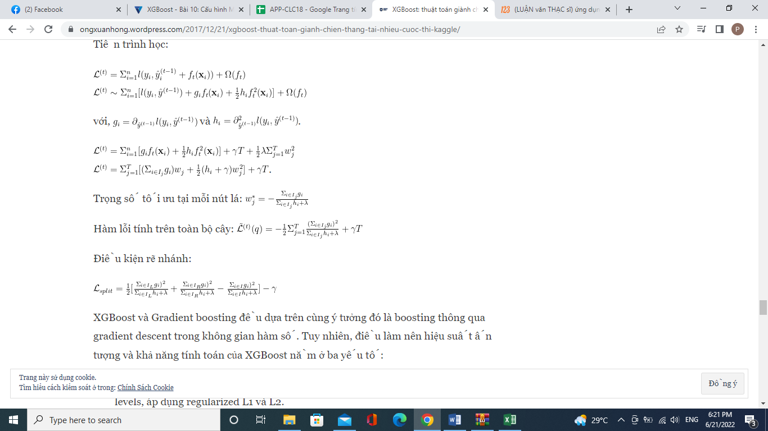

Điều kiện rẽ nhánh:

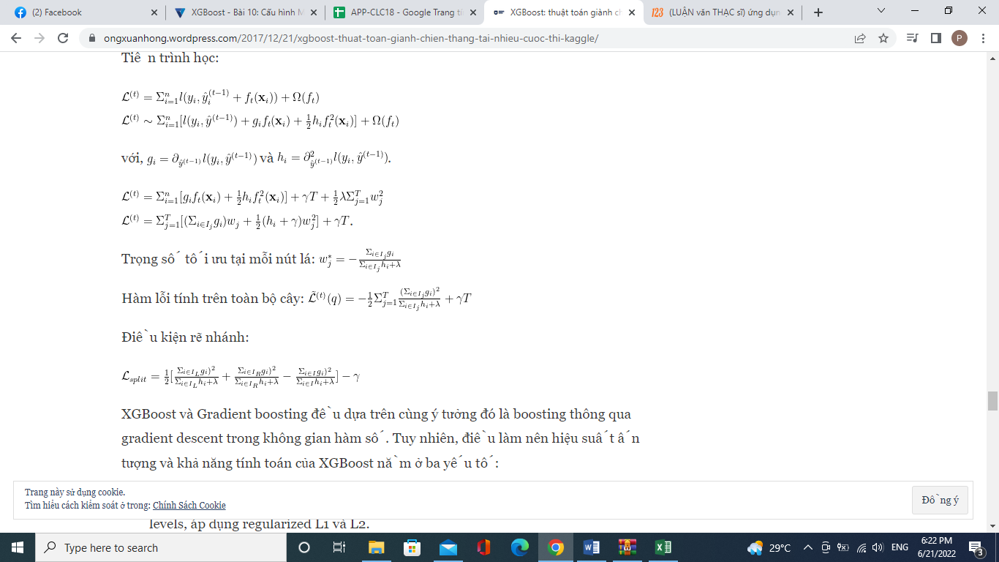

Link colab chạy thử mô hình XGBoost

https://colab.research.google.com/drive/1chhvJBdn\_R1Cw\_W3wu8YKQcWJGeSc\_Qu?hl=vi#scrollTo=RAIwHarqEqg\_&uniqifier=3